В Кузнецком районе продолжаются проверки организации питания
в школах Кузнецкого района

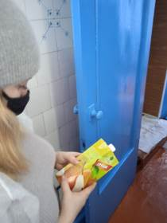
Отделом образования Кузнецкого района регулярно осуществляются выезды в образовательные учреждения с целью проверки организации питания несовершеннолетних, соблюдения эпидемиологических норм и санитарного законодательства. Вопрос качественного горячего питания в образовательных учреждениях находится на постоянном контроле.
17 января 2022 года методистом по дошкольному образованию Н.В. Ежовой проверена организация питания в детском саду с. Поселки
В ходе контроля обращается внимание на соблюдение санитарных норм и правил, соответствие ежедневного меню примерному, качество и вес готовых блюд, наличие сопроводительных документов, соблюдение условий хранения и сроков реализации поставленной продукции, чистоту помещений пищеблока.

